Den Země
Dne 22.4.2021 jsme v naší MŠ oslavili svátek Země. Společně s dětmi jsme si povídali o planetě Zemi, o ochraně životního prostředí. Připomněli jsme si jak správně třídit odpad, seznámili jsme se s ekologií. Naučili jsme se báseň „Země“ a píseň „Hezky je na světě“.
Děti si vytvořily planetu Zemi pomocí krepového papíru, kterou si následně odnesly domů.

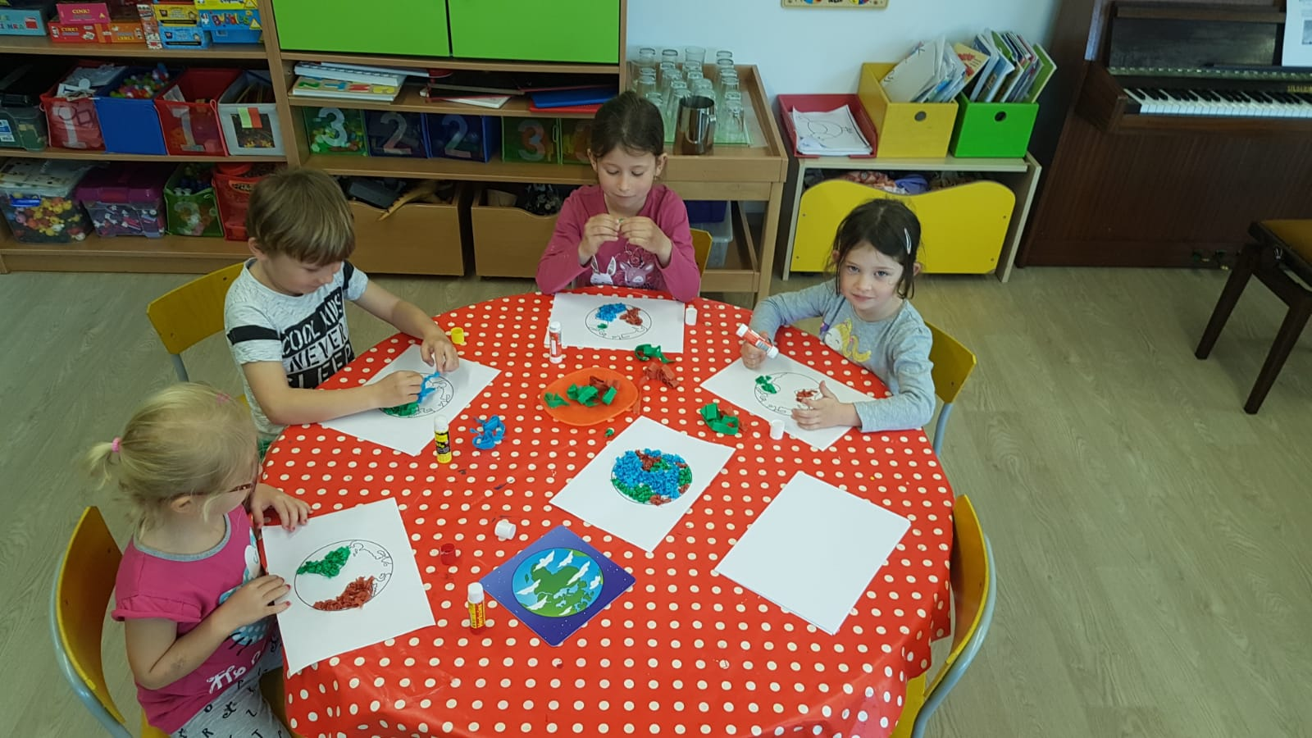
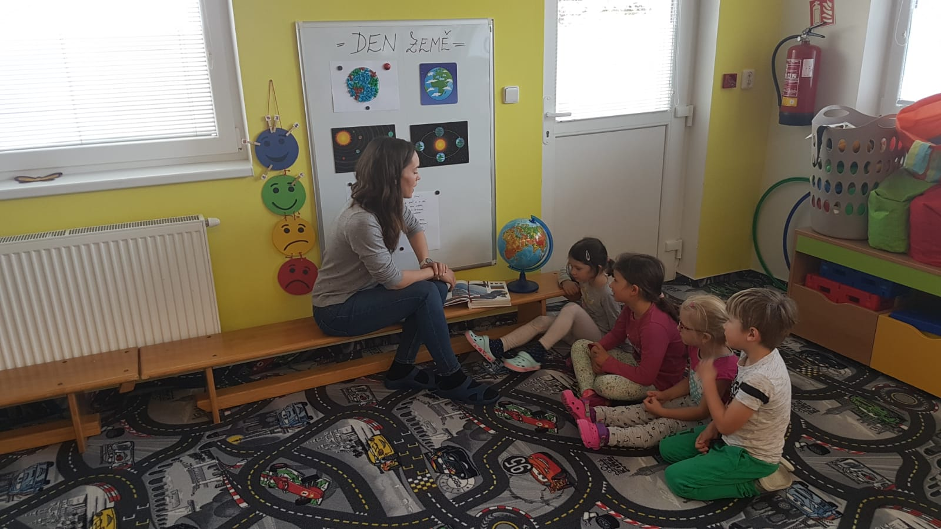
Čarodějnický rej
Dne 30.4.2021 se u nás v MŠ konal „Čarodějnický rej“. Pro děti byly připraveny soutěže a úkoly s čarodějnickou tématikou – např.: hod do pavučiny, slalom na koštěti.
Nesměl chybět tanec v maskách, při kterém si děti užily spoustu legrace. Při společném „Čarování“ – vaření lektvarů jsme pozorovali chemické reakce. Nakonec děti splnily leteckou zkoušku, po jejímž úspěšném absolvování každý obdržel „Letecký průkaz“ a sladkou odměnu.
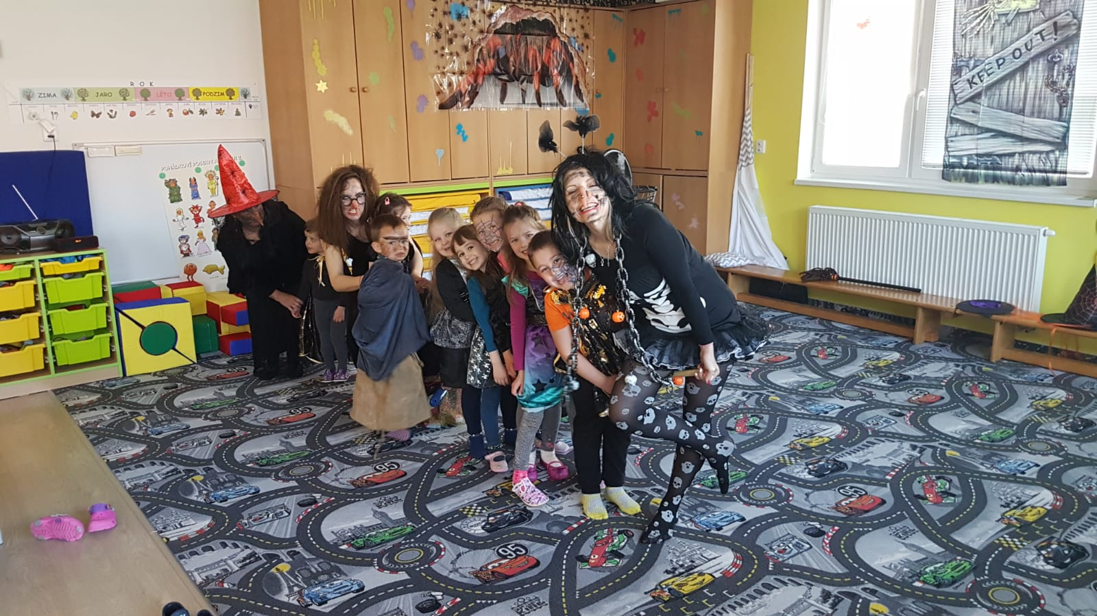
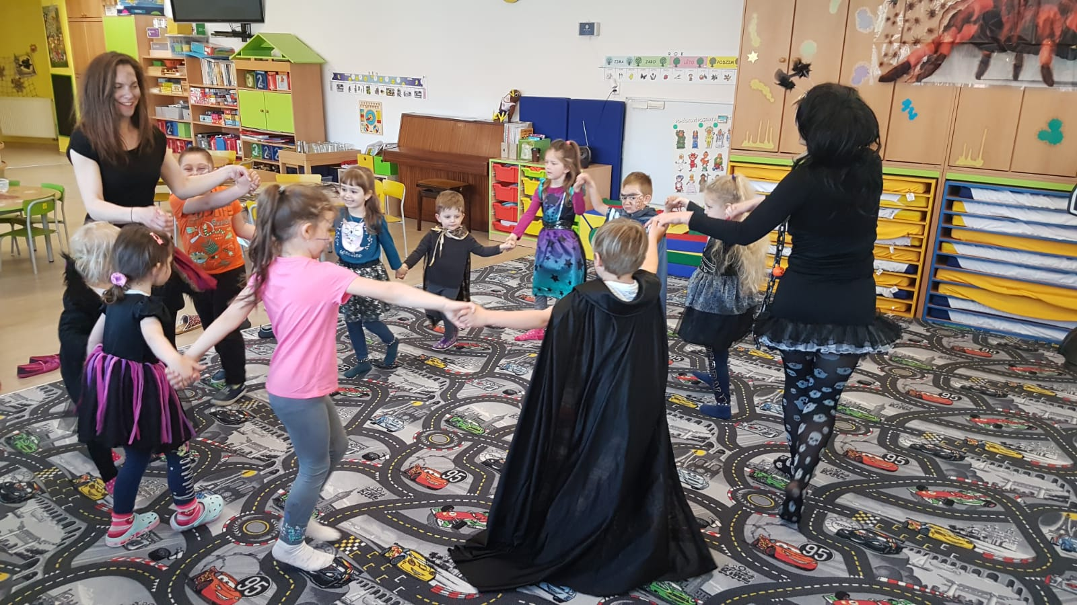
Den matek
Dne 10.5.2021 naší MŠ navštívila paní floristka. Představila nám květiny – pistáciový keř, gerbery a chryzantémy (listopadky), se kterými jsme následně pracovali. S její pomocí jsme si vyzkoušeli zapichování květin do aranžovací hmoty. Děti byly velice šikovné a s květinami hezky pracovaly. Vytvořili jsme pro maminky „Ikebanu“ ke dni maminek, do které si každý umístil zápich ve tvaru srdce se svou fotografií. Věříme, že jsme nejedné mamince udělali obrovskou radost, v podobě krásného dárku.
